О внесении изменений в постановление акимата Акмолинской области от 2 ноября 2015 года № А-11/501 "Об утверждении регламентов государственных услуг в сфере ветеринарии"
Утративший силу
Постановление акимата Акмолинской области от 20 сентября 2017 года № А-10/411. Зарегистрировано Департаментом юстиции Акмолинской области 12 октября 2017 года № 6116. Утратило силу постановлением акимата Акмолинской области от 25 февраля 2020 года № А-3/89
Сноска. Утратило силу постановлением акимата Акмолинской области от 25.02.2020 № А-3/89 (вводится в действие со дня официального опубликования).
В соответствии с Законом Республики Казахстан от 15 апреля 2013 года "О государственных услугах", акимат Акмолинской области ПОСТАНОВЛЯЕТ:
Внести в постановление акимата Акмолинской области от 2 ноября 2015 года № А-11/501 "Об утверждении регламентов государственных услуг в сфере ветеринарии" (зарегистрировано в Реестре государственной регистрации нормативных правовых актов № 5092, опубликовано 14 декабря 2015 года в информационно-правовой системе "Әділет") следующие изменения:
в регламенте государственной услуги "Выдача ветеринарно-санитарного заключения на объекты государственного ветеринарно-санитарного контроля и надзора", утвержденным указанным постановлением:

пункт 3 изложить в новой редакции:
"3. Результат оказания государственной услуги - ветеринарно-санитарное заключение о соответствии объекта ветеринарным (ветеринарно-санитарным) правилам и требованиям или о несоответствии объекта ветеринарным (ветеринарно-санитарным) правилам и требованиям с рекомендацией об устранении выявленных нарушений (далее – ветеринарно-санитарное заключение), либо мотивированный ответ об отказе в оказании государственной услуги по основаниям, предусмотренным пунктом 9-1 стандарта государственной услуги "Выдача ветеринарно-санитарного заключения на объекты государственного ветеринарно-санитарного контроля и надзора", утвержденного приказом Министра сельского хозяйства Республики Казахстан от 6 мая 2015 года № 7-1/418 (зарегистрирован в Реестре государственной регистрации нормативных правовых актов № 11959) (далее – Стандарт).
Форма предоставления результата оказания государственной услуги – бумажная.";

пункт 4 изложить в новой редакции:
"4. Основанием для начала процедуры (действия) по оказанию государственной услуги являются документы, предусмотренные пунктом 9 Стандарта.";

подпункт 3) пункта 5 изложить в новой редакции:
"3) ответственный исполнитель проверяет полноту и срок действия представленных документов – 1 рабочий день.
В случае представления заявителем неполного пакета документов и (или) документов с истекшим сроком действия услугодатель в указанные сроки дает письменный мотивированный отказ в дальнейшем рассмотрении заявления;";

подпункт 3) пункта 8 изложить в новой редакции:
"3) ответственный исполнитель проверяет полноту и срок действия представленных документов – 1 рабочий день.
В случае представления заявителем неполного пакета документов и (или) документов с истекшим сроком действия услугодатель в указанные сроки дает письменный мотивированный отказ в дальнейшем рассмотрении заявления;";

приложение 2 к указанному регламенту изложить в новой редакции согласно приложению 1 к настоящему постановлению;
в регламенте государственной услуги "Присвоение учетных номеров объектам производства, осуществляющим выращивание животных, заготовку (убой), хранение, переработку и реализацию животных, продукции и сырья животного происхождения, а также организациям по производству, хранению и реализации ветеринарных препаратов, кормов и кормовых добавок", утвержденным указанным постановлением:

подпункт 1) пункта 1 изложить в новой редакции:
"1) местные исполнительные органы районов и городов Кокшетау, Степногорск (далее - Отдел);";

пункт 5 изложить в новой редакции:
"5. Содержание каждой процедуры (действия), входящих в состав процесса оказания государственной услуги, длительность его выполнения:
При присвоении учетного номера, изменении вида деятельности объекта производства, при подтверждении учетного номера убойных площадок:
1) сотрудник канцелярии Отдела осуществляет прием документов и проводит регистрацию в государственной информационной системе "Государственная база данных "Е-лицензирование" (далее – ИС ГБД "Е-лицензирование") – 25 минут.
В случае представления заявителем неполного пакета документов и (или) документов с истекшим сроком действия услугодатель в указанные сроки дает письменный мотивированный отказ в дальнейшем рассмотрении заявления;
2) руководитель Отдела ознакамливается с документами и определяет ответственного исполнителя – 30 минут;
3) ответственный исполнитель Отдела осуществляет проверку документов, направляет запрос услугодателю на присвоение учетного номера либо подготавливает мотивированный ответ об отказе в оказании государственной услуги – 1 рабочий день;
4) услугодатель выносит решение о присвоении учетного номера, присваивает объекту производства учетный номер, оформляет подтверждение и направляет его в Отдел – 3 рабочих дня;
5) руководитель Отдела через ИС ГБД "Е-лицензирование" подписывает электронной цифровой подписью (далее – ЭЦП) подтверждение либо мотивированный ответ об отказе в оказании государственной услуги – 1 рабочий день;
6) сотрудник канцелярии Отдела регистрирует и выдает услугополучателю подтверждение либо мотивированный ответ об отказе в оказании государственной услуги - 20 минут.
При изменении наименования и (или) организационно-правовой формы, не повлекшее изменение вида осуществляемой деятельности объекта производства:
1) сотрудник канцелярии Отдела осуществляет прием документов и проводит регистрацию в государственной информационной системе "Государственная база данных "Е-лицензирование" (далее – ИС ГБД "Е-лицензирование") – 25 минут.
В случае представления заявителем неполного пакета документов и (или) документов с истекшим сроком действия услугодатель в указанные сроки дает письменный мотивированный отказ в дальнейшем рассмотрении заявления;
2) руководитель Отдела ознакамливается с документами и определяет ответственного исполнителя – 30 минут;
3) ответственный исполнитель Отдела осуществляет проверку документов, направляет запрос услугодателю на переоформление учетного номера либо подготавливает мотивированный ответ об отказе в оказании государственной услуги – 1 рабочий день;
4) услугодатель выносит решение о переоформлении имеющегося учетного номера, переоформляет объекту производства учетный номер, оформляет подтверждение и направляет его в Отдел – 2 рабочих дня;
5) руководитель Отдела через ИС ГБД "Е-лицензирование" подписывает ЭЦП подтверждение либо мотивированный ответ об отказе в оказании государственной услуги – 1 рабочий день;
6) сотрудник канцелярии Отдела регистрирует и выдает услугополучателю подтверждение либо мотивированный ответ об отказе в оказании государственной услуги - 20 минут.";

пункт 8 изложить в новой редакции:
"8. Описание последовательности процедур (действий) между структурными подразделениями (работниками) с указанием длительности каждой процедуры (действия).
При присвоении учетного номера, изменении вида деятельности объекта производства, при подтверждении учетного номера убойных площадок:
1) сотрудник канцелярии Отдела осуществляет прием документов и проводит регистрацию в государственной информационной системе "Государственная база данных "Е-лицензирование" (далее – ИС ГБД "Е-лицензирование") – 25 минут.
В случае представления заявителем неполного пакета документов и (или) документов с истекшим сроком действия услугодатель в указанные сроки дает письменный мотивированный отказ в дальнейшем рассмотрении заявления;
2) руководитель Отдела ознакамливается с документами и определяет ответственного исполнителя – 30 минут;
3) ответственный исполнитель Отдела осуществляет проверку документов, направляет запрос услугодателю на присвоение учетного номера либо подготавливает мотивированный ответ об отказе в оказании государственной услуги – 1 рабочий день;
4) услугодатель выносит решение о присвоении учетного номера, присваивает объекту производства учетный номер, оформляет подтверждение и направляет его в Отдел – 3 рабочих дня;
5) руководитель Отдела через ИС ГБД "Е-лицензирование" подписывает электронной цифровой подписью (далее – ЭЦП) подтверждение либо мотивированный ответ об отказе в оказании государственной услуги – 1 рабочий день;
6) сотрудник канцелярии Отдела регистрирует и выдает услугополучателю подтверждение либо мотивированный ответ об отказе в оказании государственной услуги - 20 минут.
При изменении наименования и (или) организационно-правовой формы, не повлекшее изменение вида осуществляемой деятельности объекта производства:
1) сотрудник канцелярии Отдела осуществляет прием документов и проводит регистрацию в государственной информационной системе "Государственная база данных "Е-лицензирование" (далее – ИС ГБД "Е-лицензирование") – 25 минут.
В случае представления заявителем неполного пакета документов и (или) документов с истекшим сроком действия услугодатель в указанные сроки дает письменный мотивированный отказ в дальнейшем рассмотрении заявления;
2) руководитель Отдела ознакамливается с документами и определяет ответственного исполнителя – 30 минут;
3) ответственный исполнитель Отдела осуществляет проверку документов, направляет запрос услугодателю на переоформление учетного номера либо подготавливает мотивированный ответ об отказе в оказании государственной услуги – 1 рабочий день;
4) услугодатель выносит решение о переоформлении имеющегося учетного номера, переоформляет объекту производства учетный номер, оформляет подтверждение и направляет его в Отдел – 2 рабочих дня;
5) руководитель Отдела через ИС ГБД "Е-лицензирование" подписывает ЭЦП подтверждение либо мотивированный ответ об отказе в оказании государственной услуги – 1 рабочий день;
6) сотрудник канцелярии Отдела регистрирует и выдает услугополучателю подтверждение либо мотивированный ответ об отказе в оказании государственной услуги - 20 минут.";

приложение 2 к указанному регламенту изложить в новой редакции согласно приложению 2 к настоящему постановлению;
в регламенте государственной услуги "Проведение идентификации сельскохозяйственных животных, с выдачей ветеринарного паспорта" утвержденным указанным постановлением:

пункт 3 изложить в новой редакции:
"3. Результат оказания государственной услуги - присвоение индивидуального номера животным одним из способов идентификации сельскохозяйственных животных с выдачей ветеринарного паспорта, выдача дубликата, выдача выписки из ветеринарного паспорта, либо мотивированный ответ об отказе в оказании государственной услуги по основаниям, предусмотренным пунктом 9-1 стандарта государственной услуги "Проведение идентификации сельскохозяйственных животных, с выдачей ветеринарного паспорта", утвержденного приказом Министра сельского хозяйства Республики Казахстан от 6 мая 2015 года № 7-1/418 (зарегистрирован в Реестре государственной регистрации нормативных правовых актов № 11959), (далее – Стандарт).
Форма предоставления результата оказания государственной услуги – электронная или бумажная.";

пункт 4 изложить в новой редакции:
"4. Основанием для начала процедуры (действия) по оказанию государственной услуги являются документы, предусмотренные пунктом 9 Стандарта.";
в регламенте государственной услуги "Аттестация физических и юридических лиц, осуществляющих предпринимательскую деятельность в области ветеринарии", утвержденным указанным постановлением:

пункт 3 изложить в новой редакции:
"3. Результат оказания государственной услуги – аттестационный лист с указанием одного из решений:
1) аттестован;
2) подлежит повторной аттестации;
3) не аттестован.
Либо мотивированный ответ об отказе в оказании государственной услуги по основаниям, предусмотренным пунктом 9-1 стандарта государственной услуги "Аттестация физических и юридических лиц, осуществляющих предпринимательскую деятельность в области ветеринарии", утвержденного приказом Министра сельского хозяйства Республики Казахстан от 6 мая 2015 года № 7-1/418 (зарегистрирован в Реестре государственной регистрации нормативных правовых актов № 11959) (далее – Стандарт).
Форма предоставления результата оказания государственной услуги: электронная.";

пункт 4 изложить в новой редакции:
"4 Основанием для начала процедуры (действия) по оказанию государственной услуги являются документы, предусмотренные пунктом 9 Стандарта.";

подпункты 3), 4) пункта 5 изложить в новой редакции:
"3) ответственный исполнитель проводит процедуру подготовки подготавливает необходимые документы для проведения аттестации, разрабатывает график проведения аттестации, определяет список лиц, подлежащих аттестации, проводит организационную разъяснительную работу, разрабатывает вопросы тестирования, принимает и анализирует документы лиц, подлежащих аттестации – 5 рабочих дней;
4) руководитель утверждает график аттестации, определяет состав аттестационной комиссии, устанавливает сроки аттестации и график работы комиссии – 3 рабочих дня;";

подпункты 3), 4) пункта 8 изложить в новой редакции:
"3) ответственный исполнитель проводит процедуру подготовки подготавливает необходимые документы для проведения аттестации, разрабатывает график проведения аттестации, определяет список лиц, подлежащих аттестации, проводит организационную разъяснительную работу, разрабатывает вопросы тестирования, принимает и анализирует документы лиц, подлежащих аттестации – 5 рабочих дней;
4) руководитель утверждает график аттестации, определяет состав аттестационной комиссии, устанавливает сроки аттестации и график работы комиссии – 3 рабочих дня;";

приложение 2 к указанному регламенту изложить в новой редакции согласно приложению 3 к настоящему постановлению.
2. Контроль за исполнением настоящего постановления возложить на заместителя акима Акмолинской области Каппеля Е.Я.
3. Настоящее постановление вступает в силу со дня государственной регистрации в Департаменте юстиции Акмолинской области и вводится в действие со дня официального опубликования.
Аким Акмолинской области | М.Мурзалин
Приложение 1
к постановлению акимата
Акмолинской области
от 20 сентября 2017 года
№ А-10/411
Приложение 2
к регламенту государственной
услуги "Выдача ветеринарно–
санитарного заключения на
объекты государственного
ветеринарно–санитарного
контроля и надзора"
Справочник бизнес-процессов оказания государственной услуги "Выдача ветеринарно–санитарного заключения на объекты государственного ветеринарно–санитарного контроля и надзора"

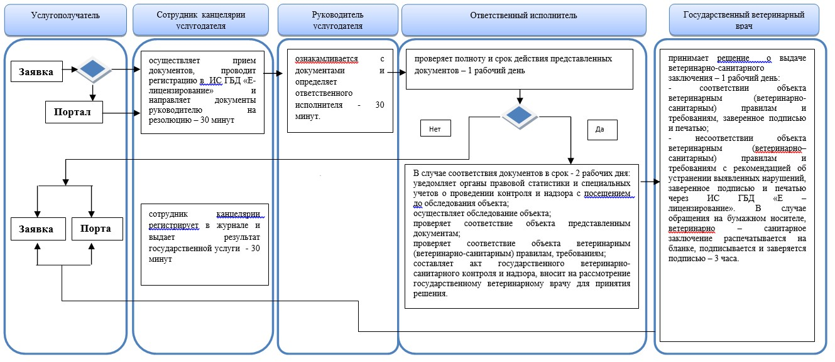

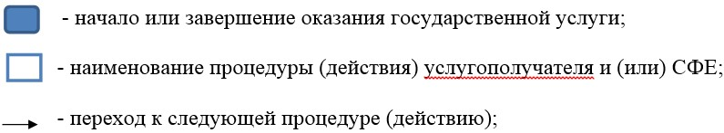

Приложение 2
к постановлению акимата
Акмолинской области
от 20 сентября 2017 года
№ А-10/411
Приложение 2
к регламенту государственной
услуги "Присвоение учетных
номеров объектам производства,
осуществляющим выращивание
животных, заготовку (убой),
хранение, переработку и
реализацию животных,
продукции и сырья животного
происхождения, а также
организациям по производству,
хранению и реализации
ветеринарных препаратов,
кормов и кормовых добавок"
Справочник бизнес-процессов оказания государственной услуги "Присвоение учетных номеров объектам производства, осуществляющим выращивание животных, заготовку (убой), хранение, переработку и реализацию животных, продукции и сырья животного происхождения, а также организациям по производству, хранению и реализации ветеринарных препаратов, кормов и кормовых добавок"
При присвоении учетного номера, изменении вида деятельности объекта производства, при подтверждении учетного номера убойных площадок:

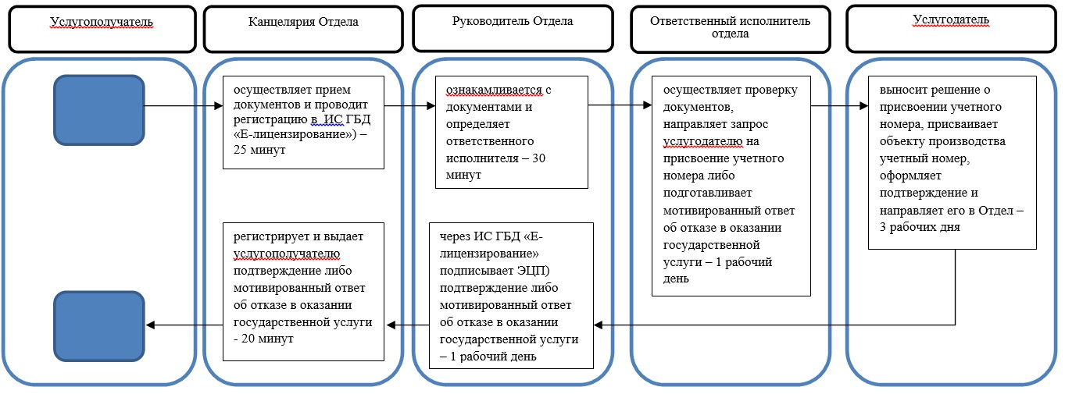

При изменении наименования и (или) организационно-правовой формы и не повлекшее изменение вида осуществляемой деятельности объекта производства:

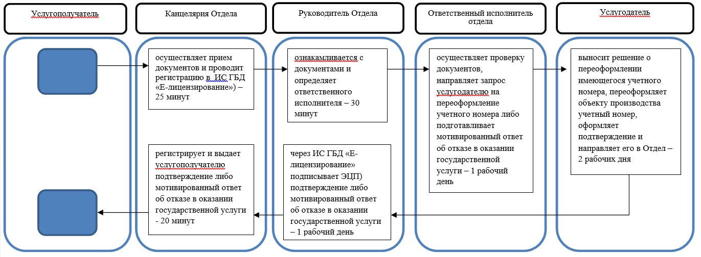

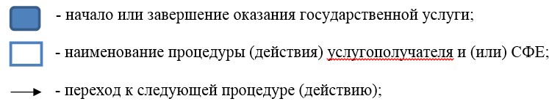

Приложение 3
к постановлению акимата
Акмолинской области
от 20 сентября 2017 года
№ А-10/411
Приложение 2
к регламенту государственной
услуги "Аттестация физических
и юридических лиц,
осуществляющих
предпринимательскую
деятельность в области
ветеринарии"
Справочник бизнес-процессов оказания государственной услуги "Аттестация физических и юридических лиц, осуществляющих предпринимательскую деятельность в области ветеринарии"

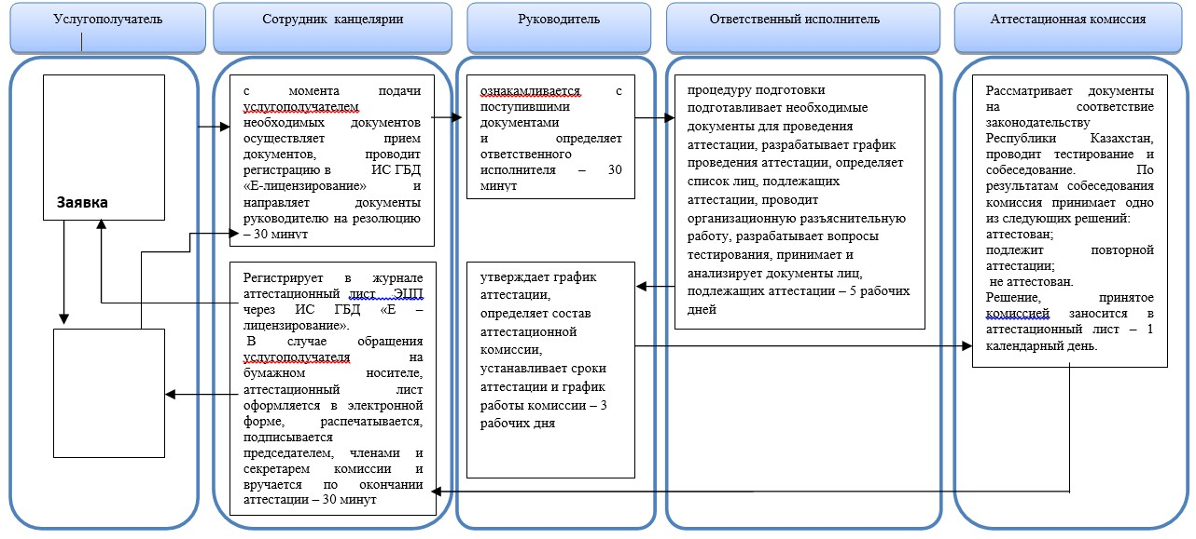

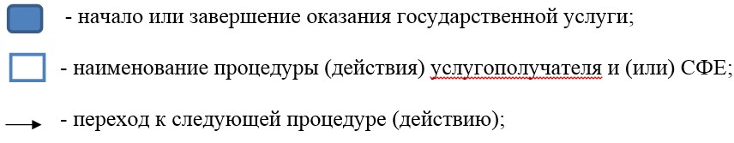

© 2012. РГП на ПХВ «Институт законодательства и правовой информации Республики Казахстан» Министерства юстиции Республики Казахстан

